**МІНІСТЕРСТВО ОСВІТИ І НАУКИ УКРАЇНИ**



ДЕРЖАВНИЙ ПРОФЕСІЙНО-ТЕХНІЧНИЙ НАВЧАЛЬНИЙ ЗАКЛАД "НІКОПОЛЬСЬКИЙ ЦЕНТР ПРОФЕСІЙНОЇ ОСВІТИ"

Н А К А З

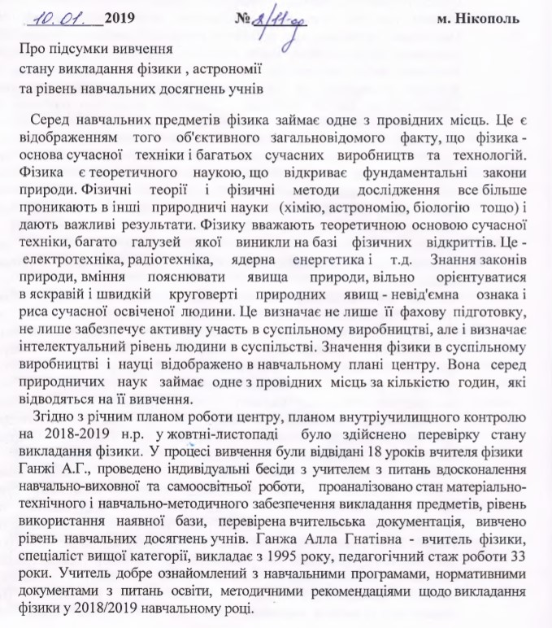

Наявний фізичний кабінет в основному забезпечений навчальним  
обладнанням, матеріалами, що дозволяють проводити всі необхідні де­монстраційні досліди, виконувати експериментальні завдання та перед­бачені навчальними програмами лабораторні роботи і роботи фізич­ного практикуму.

Наявне обладнання, плакати, посібники та роздатковий матеріал оп­тимально систематизовано, що сприяє значній економії часу під час під­готовки до уроків та в процесі їх проведення. Навчально - матеріальна база кабінету добре зберігається, своєчасно проводиться ремонт облад­нання, поповнення наочності, роздаткового матеріалу. Сам навчальний кабінет потребує капітального сучасного ремонту .Вчитель дотримується правил техніки безпеки та пожежної безпеки під час проведення навчальних занять, відповідно до діючого Положення проводить цю роботу з учнями. У кабінеті фізики зібрано   довідники, збірники задач, проте більшість із них є морально застарілими. Викладач добре забезпечена навчально-методичною літературою, фахові журнали викладачем не виписуються. Календарне планування складено відповідно до дію­чих програм. Доцільно проведено розбивку тем за тематичними оці­нюваннями, передбачено форми проведення тематичних оцінювань. Систематично ведеться поурочне планування. Вчитель веде журнали теоретичного навчання згідно «Інструкції з ведення класного журналу учнів 5-11(12) класів загальноосвітніх навчальних закладів», дотримується єдиних вимог щодо ведення тематичного обліку навчальних досягнень учнів, але є випадки несвоєчасного виставлення оцінок за лабораторні та контрольні роботи, несвоєчасне заповнення тем і дат проведених уроків. Відвідані уроки підтвердили, що вчителем доцільно визначаються та оптимально реалізуються навчальні, виховні та розвивальні завдання.

Хороша науково-методична підготовка викладача дає змогу проводити уроки з достатнім темпом, опти­мально застосовувати словесні, наочні, практичні методи (розповідь, пояснення, бесіди, лекції, демонстраційний експеримент, демонстрації, лабораторні роботи і лабораторні практикуми, досліди, розв'язування задач), фронтальні, індивідуальні, групові форми навчальної роботи з учнями, раціонально використовувати кожну хвилину уроку, проводити диференціацію та індиві­дуалізацію навчальної діяльності учнів упродовж навчаль­ного процесу.

При виборі методів навчання вчитель враховує характер матеріалу, що вивчається, можливості відповідної групи та фактичний рівень загальноосвітньої підготовки учнів. Використовує сучасні інноваційні педагогічні технології. Вчитель постійно планує та організовує різні види самостій­ної роботи учнів на уроці (робота з підручником, науково-популярною та довідковою літературою, розв'язування розра­хункових та якісних задач тощо).Виклад навчального матеріалу відзначається науковістю і доступ­ністю, супроводжується використанням наочності (демонстраційний ек­сперимент, таблиці, моделі, технічні засоби навчання).Пояснення нового матеріалу проводиться у вигляді евристичної бесіди, а не розповіді. Викладач намагається не робити висновки, а підводить до них  учнів і тільки після цього чітко їх формулює. Для вчителя, розвиток пізнавального інтересу – один із важливих факторів організації пізнавальної діяльності учнів, він створює ефект зацікавленості вивчення матеріалу на кожному з етапів уроку (цікаві задачі, загадки, пізнавальні ігри, кросворди,вправа «знайди помилку» та інші). На кожному уроці вчитель намагається оптимально поєднати різні методи і прийоми навчання:

1. «Розминка». Складіть зі складів слова, які б озна­чали фізичні терміни

2. «Калейдоскоп»

3. Фронтальна робота учнів з картками – «продовж речення».

4. Самостійна робота з самоперевіркою

5. Мозковий штурм

6. Інтерактивна вправа «Складачка»

7. Фронтальне опитування 8. «Мікрофон».

Викладач розробила для учнів опорні конспекти, які містять основні поняття і формули.

У процесі вивчення астрономії викладач націлює учнів на спостереження об’єктів, явищ, походження яких завжди цікавило людей. Особливу зацікавленість в учнів викликає спостереження за окремими небесними об’єктами. Учні навчились правильно описувати астрономічні явища, розрізняти буквені позначення окремих фізичних та астрономічних величин.

Чітко простежується робота вчителя фізики з використання внутрішньо предметних і між предметних зв'язків з математикою, хімією, біологією та іншими предметами. Це сприяє забезпеченню узгодженості й наступності у викладанні, розвитку пізнавального інтересу, якісному засвоєнню навчального матеріалу не лише з фізики, а й ін­ших навчальних предметів.

Наприклад, з біологією при вивченні простих механізмів, з географії при вивченні атмосфери і майже на кожному уроці з математикою.  Так, при вивченні теми «Спектри» учні розглядають будову атома водню, гелію, пояснюють лінійчаті спектри цих елементів. У процесі вивчення нового матеріалу вчитель опирається на здобуті учнями знання на попередніх уроках, їхній життєвий досвід, важливу роль при цьому відіграє якісно організоване повторення пройденого матеріалу. Належна увага вчителем приділяється розкриттю ролі фізичних знань для роз­витку техніки, виробництва, повсякденного життя людини, що сприяє підвищенню інтересу учнів до вивчення предмета, їх підготовці до свідомої роботи в обраній професії. Враховуючи матеріал, який вивчається, вчитель розкриває перед учнями елементи історичного шляху розвитку фізичної науки, фун­даментальних ідей та принципів фізики, ознайомлює з діяльністю та внеском відомих вітчизняних і зарубіжних фізиків у розвиток науки, підводить учнів до розуміння сутності наукового пізнання засобам фізики. Так, при вивченні теми «Випромінювання та поглинання енергії атомів» учні знайомляться з діяльністю Ернеста Резерфорда, Нільса Бора.

Результати навчальних досягнень учнів **з фізики**

|  |  |  |  |  |  |  |  |  |
| --- | --- | --- | --- | --- | --- | --- | --- | --- |
| **Група** | **ПІБ викладача** | | **К-ть учнів** | **Рівень навчальних досягнень** | | | | **% якості знань** |
| **П** | **С** | **Д** | **В** |
| *I курс* | | | | | | | | |
| **В** | Ганжа А. Г. | 24 | | 1 | 17 | 6 | - | 25 |
| **Гз** | Ганжа А. Г. | 26 (4 н/а) | | 10 | 9 | 2 | 1 | 14 |
| **Мк** | Ганжа А. Г. | 25 | | 9 | 10 | 6 | - | 24 |
| **К** | Ганжа А. Г. | 29 (2 ат) | | 11 | 13 | 3 | - | 11 |
| **Разом** |  | **104** (2ат) | | **31** | **49** | **17** | **1** | **18** |
| *IIкурсу* | | | | | | | | |
| **Гз** | Ганжа А. Г. | 29(3н/а) | | 6 | 16 | 3 | 1 | 16 |
| **Е** | Ганжа А. Г. | 17 (4ат, 2н/а) | | 1 | 8 | 2 | - | 18 |
| **Мк** | Ганжа А. Г. | 22(н/а 2,1-ат | | - | 13 | 4 | - | 24 |
| **Вт** | Ганжа А. Г. | 21 (3н/а) | | 1 | 11 | 5 | 1 | 33 |
| **Разом** |  | **89(5ат, 12 н/а)** | | **8** | **48** | **14** | **2** | **22** |
| *ІІІ курс* | | | | | | | | |
| **В** | Ганжа А. Г | 28 (7ат, 3н/а) | | 1 | 11 | 5 | 1 | 33 |
| **Ср** | Ганжа А. Г | 19 (5н/а) | |  | 13 | 2 | - | 13 |
| **Гз** | Ганжа А. Г | 22(3ат, 3н/а) | | 2 | 10 | 3 | 1 | 25 |
| **Разом** |  | 69(10ат, 10н/а) | | 3 | 34 | 10 | 5 | 25 |
| **Всього** |  | **262(**17ат26 н/а) | | **42** | **131** | **41** | **5** | **21** |

Результати навчальних досягнень учнів **з астрономії**

|  |  |  |  |  |  |  |  |  |
| --- | --- | --- | --- | --- | --- | --- | --- | --- |
| **Група** | **ПІБ викладача** | | **К-ть учнів** | **Рівень навчальних досягнень** | | | | **% якості знань** |
| **П** | **С** | **Д** | **В** |
| *ІІІ курс* | | | | | | | | |
| **Ср** | Ганжа А. Г.. | 19(4 н/а) | | - | 13 | 2 | - | 13 |
| **В** | Ганжа А. Г. | 28 (7ат, 3н/а) | | 1 | 11 | 5 | 1 | 33 |
| **Гз** | Ганжа А. Г. | 22(3ат, 3н/а) | | 1 | 9 | 3 | 1 | 29 |
| **Разом** |  | **69(10ат, 10н/а)** | | **2** | **33** | **10** | **2** | **26** |

Моніторинг навчальних досягнень учнів за І семестр дозволяє стверджувати, що приблизно 21 % учнів успішно засвоює зміст курсу, розуміє суть основних фізичних понять, законів і теорій, може свідомо застосовувати набуті знання і вміння у навчально-пізнавальній практиці при пояснені явищ природи. У частини учнів основні вміння й навички належно не сфор­мовані, оскільки їх відтворення частіше відбувається на репродуктивному рівні.19 % учнів за І семестр мають початковий рівень навчальних досягнень.

У більшості учнів сформовані знання про фізичні явища та вміння використовувати їх у житті. Не всі учні уміють застосовувати вивчені формули для розв’язування задач, особливо якісного характеру, не вміють переводити одиниці в систему СІ , допускають помилки при обчисленні, не всі розуміють перевірку одиниці вимірювання, деякі учні невірно позначають фізичні величини та не вміють записувати значення фізичних величин в основних одиницях. Недоліки певною мірою обумовлюються недостатньо якісною підготовкою учнів до уроків, лабораторних робіт, нерозумінням фізичної суті вивчених питань, дуже низькою шкільною підготовкою, з астрономії - не вміють опрацьовувати наукову інформацію, аналізувати додаткову інформацію.

Прогалини в знаннях, уміннях та навичках учнів обумовлені різними причинами:

* при розв'язуванні фізичних задач недостатня увага приділяється розвитку в учнів умінь робити їх фізичний аналіз;
* мало розв'язується на уроці якісних задач; у процесі вивчення питання не спостерігалося такої важливої форми роботи з учнями, як складання ними задач, які за фізичним зміс­том подібні до тих, що були розв'язані на уроці;
* у процесі навчання недостатньо враховується специфіка груп;
* мало уваги приділяється індивідуальній роботі з учнями, які показують початковий рівень навчальних досягнень;
* недостатньо якісна підготовка учнів до уроків, лабораторних робіт, нерозуміння фізичної суті вивчених питань, дуже низька шкільна підготовка, з астрономії - не вміють опрацьовувати наукову інформацію, аналізувати додаткову інформацію.

В процесі викладання фізики має місце ряд суттєвих недоліків:

-          досить одноманітні методичні прийоми використовує викладач під час перевірки домашніх завдань;

-          мало розв’язується якісних задач;

-          закріплення матеріалу проводиться на репродуктивному рівні;

-          не достатньо висвітлюється внесок українських вчених у розвиток світової науки;

- недостатньоувагиприділяєтьсявиховуючійфункціїоцінюваннязнаньучнів.

В центрі діє фізичний гурток «Фізичний калейдоскоп».Викладач працює над методичною проблемою «Формування позитивної мотивації на уроках фізики засобами інноваційних форм і методів навчання», ділиться досвідом роботи з колегами на обласних засіданнях НМЦ ПТО у Дніпропетровській області. Щорічно проводяться предметні олімпіади з фізики. На жаль, на обласних етапах учні центру показують результати нижче середніх.

Виходячи з вищезазначеного,

Н А К А З У Ю:

